我院师生参加“贵州省古典文学学会2021年学术研讨会”

2021年5月27-29日，由贵州省古典文学学会主办，贵州工程应用技术学院承办的“交流•融合•特色——贵州省古典文学学会2021年年会暨学术研究与教学研讨会”在贵州工程应用技术学院召开。我院扶平凡副教授、王进明副教授，以及8位古代文学专业的硕士研究生参加了此次会议。
本次会议采用大会主题报告与分组讨论的形式。扶平凡、王进明两位老师分别做了《<金瓶梅>中潘金莲形象论》和《中希上古神话文化形态探源》主题发言。各位研究生踊跃发言，积极参与讨论交流。通过这次学术研讨，与会师生开阔了学术视野，了解了学术前沿，拓展了研究思路。
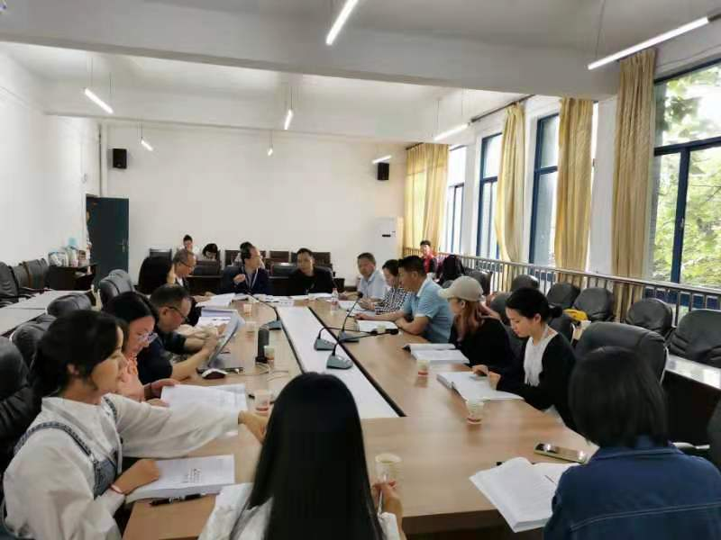
（积极发言）

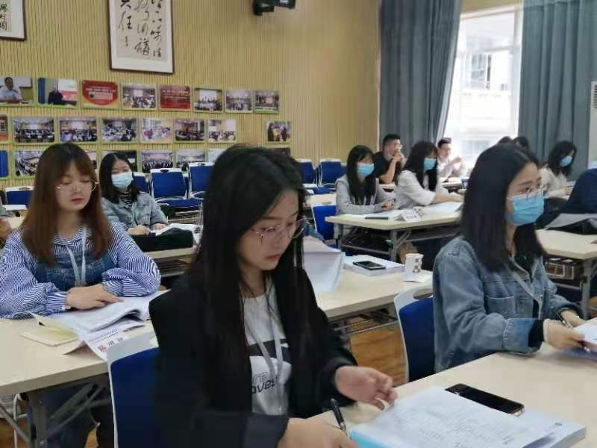
（认真聆听）
文/陈雪梅
图/扶平凡
审定/扶平凡

